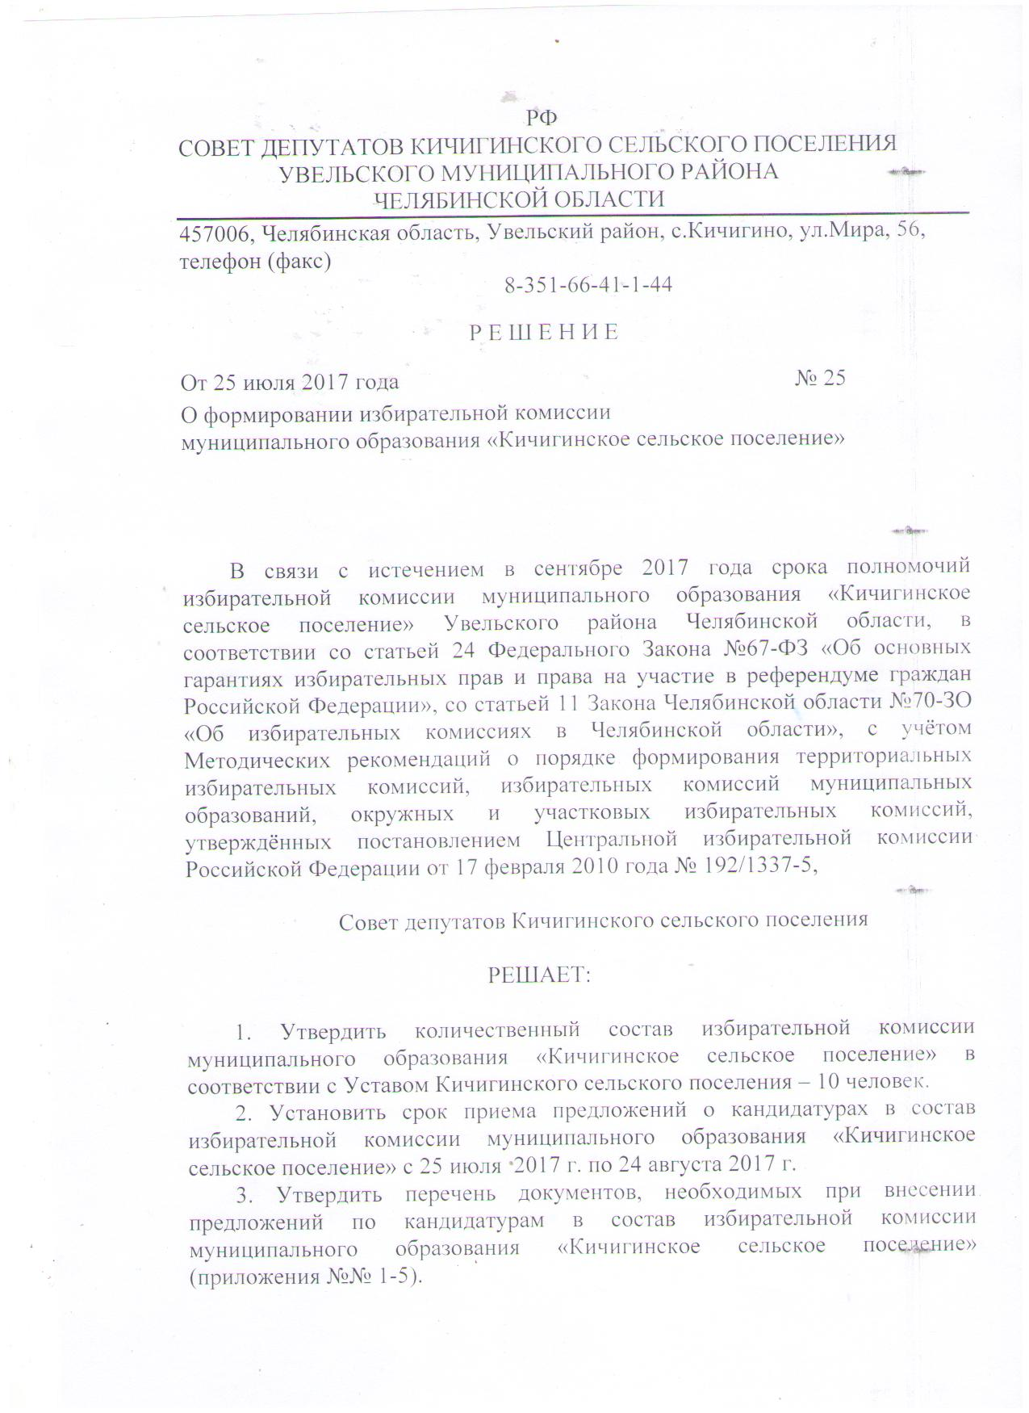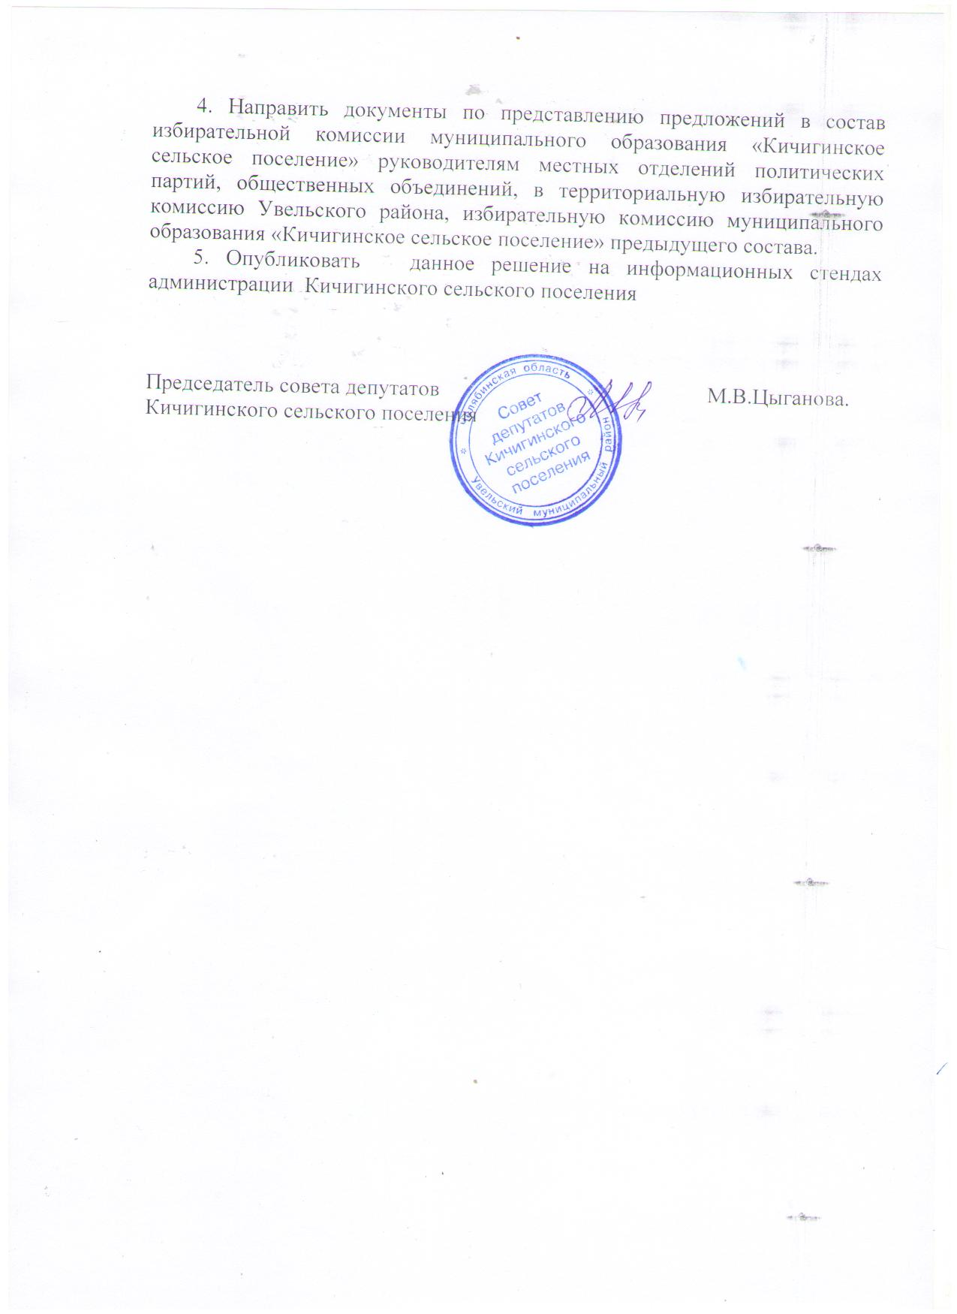

Приложение № 1
к решению Совета депутатов
Кичигинского сельского поселения
от 25 июля 2017 года № 25

Перечень документов, необходимых при внесении предложений по кандидатурам в состав избирательной комиссии муниципального образования политическими партиями, их региональными отделениями ____________________________________________________________________________________________________________
(наименование политической партии, регионального отделения)

№ п.п. | Перечень документов
1 | Решение полномочного (руководящего или иного) органа политической партии либо регионального отделения политической партии о внесении предложения о кандидатуре в состав избирательной комиссии муниципального образования, оформленное в соответствии с требованиями устава политической партии.
2 | Если предложение о кандидатурах вносит региональное отделение, а в уставе политической партии не предусмотрена возможность такого внесения – решение органа политической партии, уполномоченного делегировать региональному отделению полномочия по внесению предложений по кандидатурам в состав избирательных комиссий, о делегировании указанных полномочий, оформленное в соответствии с требованиями устава.
3 | Письменное согласие кандидата на назначение в состав избирательной комиссии.
5 | Копия паспорта или документа, заменяющих паспорт гражданина РФ, содержащих сведения о гражданстве и месте жительства лица, кандидатура которого предложена в состав избирательной комиссии муниципального образования.
6 | Копия трудовой книжки либо справки с основного места работы лица, кандидатура которого предложена в состав избирательной комиссии.
7 | Копия документа об образовании лица, кандидатура которого предложена в состав избирательной комиссии.

Приложение № 2
к решению Совета депутатов
Кичигинского сельского поселения
от 25 июля 2017 года № 25

Перечень документов, необходимых при внесении предложений по кандидатурам в состав избирательной комиссии муниципального образования общественными объединениями
____________________________________________________________________________________________________________
(наименование общественного объединения, регионального отделения)

№ п.п. | Перечень документов
1 | Нотариально удостоверенная или заверенная уполномоченным на то органом общественного объединения копия действующего устава общественного объединения.
2 | Решение полномочного (руководящего или иного) органа общественного объединения о внесении предложения о кандидатуре в состав избирательной комиссии, оформленное в соответствии с требованиями устава, либо решение по этому же вопросу полномочного (руководящего или иного) органа регионального отделения, наделенного в соответствии с уставом общественного объединения правом принимать такое решение от имени общественного объединения.
3 | Если предложение о кандидатуре вносит региональное отделение, а в уставе общественного объединения указанный в пункте 2 вопрос не урегулирован - решение органа общественного объединения, уполномоченного в соответствии с уставом общественного объединения делегировать полномочия по внесению предложений по кандидатурам в состав избирательных комиссий, о делегировании таких полномочий и решение органа, которому делегированы эти полномочия, о внесении предложений в состав избирательных комиссий.
4 | Письменное согласие кандидата на назначение в состав избирательной комиссии.
5 | Копия паспорта или документа, заменяющего паспорт гражданина РФ, содержащих сведения о гражданстве и месте жительства лица, кандидатура которого предложена в состав избирательной комиссии.
6 | Копия трудовой книжки, либо справки с основного места работы лица, кандидатура которого предложена в состав избирательной комиссии.
7 | Копия документа об образовании лица, кандидатура которого предложена в состав избирательной комиссии.

Приложение № 3
к решению Совета депутатов
Кичигинского сельского поселения от 25 июля 2017 года № 25

Перечень документов, необходимых при внесении предложений по кандидатурам в новый состав избирательной комиссии муниципального образования избирательной комиссией предыдущего состава

_______________________________________________________________
(наименование избирательной комиссии муниципального образования)

№ п.п. | Перечень документов
1 | Решение избирательной комиссии муниципального образования о представлении кандидатуры в новый состав избирательной комиссии.
2 | Письменное согласие кандидата на назначение в новый состав избирательной комиссии.
3 | Копия паспорта или документа, заменяющих паспорт гражданина РФ, содержащих сведения о гражданстве и месте жительства лица, кандидатура которого предложена в состав избирательной комиссии.
4 | Копия трудовой книжки либо справки с основного места работы лица, кандидатура которого предложена в состав избирательной комиссии.
5 | Копия документа об образовании лица, кандидатура которого предложена в состав избирательной комиссии.

Приложение № 4
к решению Совета депутатов
Кичигинского сельского поселения
от 25 июля 2017 года № 25

Перечень документов, необходимых при внесении предложений по кандидатурам в состав избирательной комиссии муниципального образования от собрания избирателей
по месту службы, работы, учебы, жительства

_______________________________________________________________________________________________

№ п.п. | Перечень документов
1 | Протокол собрания избирателей по месту службы, работы, учебы, жительства
2 | Письменные согласия кандидатов на назначение в состав избирательной комиссии.
3 | Копии паспортов или документов, заменяющих паспорт гражданина РФ, содержащих сведения о гражданстве и месте жительства лиц, кандидатуры которых предложены в состав избирательной комиссии.
4 | Копии трудовых книжек либо справки с основного места работы лиц, кандидатуры которых предложены в состав избирательной комиссии.
5 | Копии документов об образовании лиц, кандидатуры которых предложены в состав избирательной комиссии.

.

Приложение № 5
к решению Совета депутатов
Кичигинского сельского поселения
от 25 июля 2017 года № 25

Протокол собрания избирателей
____________________________________________________________________
(указание места жительства, работы, службы, учебы)

по выдвижению кандидатуры в состав
______________________________________________________________________
(наименование избирательной комиссии)

«______»_______________ 20_____ года __________________
(место проведения)

Присутствовали___________ человек

- Выборы председателя и секретаря собрания.
Предложены кандидатуры _____________________________
(фамилия, имя, отчество)
Результаты голосования:
«За» ______________
«Против» ___________
«Воздержались»_____________
Решение собрания __________________________________

2. Выдвижение в состав ___________________________________________________
(наименование избирательной комиссии)
кандидатуры _______________________________________________________________
(фамилия, имя, отчество)

Результаты голосования:
«За» ______________
«Против» ___________
«Воздержались»_____________
Решение собрания __________________________________

Председатель собрания
Секретарь собрания

Список избирателей, принявших участие в работе собрания

№ п.п. | Фамилия, имя, отчество | Год рождения (в возрасте 18 лет – дата рождения) | Адрес места жительства | Подпись

